

|  |  |  |  |  |
| --- | --- | --- | --- | --- |
| ***Estudante:*** | | | | |
| ***Turma:8°ano*** | ***Turno:*** | ***Data de Aplicação:*** | | ***2º Bimestre*** |
| ***Prof(a): Marcelo Godoy*** | | | ***Nota Final:*** | |
| ***INÍCIO: TÉRMINO:*** | | | | |
| ***PROVA BIMESTRAL DE HISTÓRIA*** | | | | |
| ***INSTRUÇÕES GERAIS***  1. Confira atentamente a construção da prova. Qualquer falha de impressão ou falta de folhas deve ser comunicada ao professor no prazo máximo de **15 (quinze) minutos.**  2. Inicie a prova identificando todas as páginas com seu **nome e turma.**  3. Resolva as questões nos locais correspondentes usando caneta com tinta azul ou preta. Responda a lápis somente quando determinado.  4. Utilize somente o material autorizado. É proibido o uso de qualquer tipo de corretivo; de aparelho celular.  5. Esta prova é individual. Ao término do tempo, levante o braço e aguarde o fiscal recolher a prova.  6. A posse e/ou uso de meios ilícitos para a execução da prova é(são) considerado(s) falta disciplinar grave, acarretando a atribuição de **grau ZERO.**  7. As questões indicadas com **\***são questõesde desafio e correspondem a um ponto adicional.  8. Esta prova vale de **0 a 10 (dez)**  **9. Em provas de exatas é obrigatório apresentação do cálculo, para validação da questão. Caso não conste será anulada.** | | | | |

**01.** Cite dois fatores que colaboraram para a divisão do território sul-americano em diversos países. (0,5)

_________________________________________________________________________________________________________________________________________________________________________________________________________________________________________________________

**02.** A imagem a seguir é uma pintura de Símon Bolivar, um criollo muito famoso e considerado um dos libertadores da América. Descreva as diferenças entre Criollos e Chapetones. (0,5)

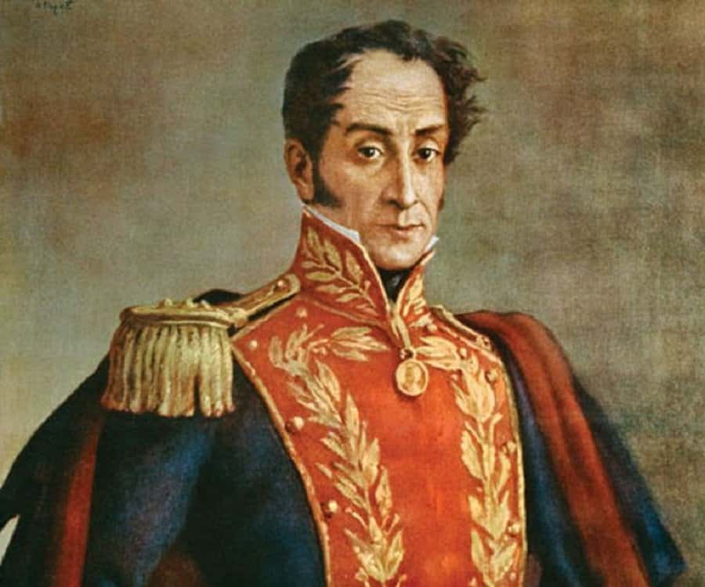

_________________________________________________________________________________________________________________________________________________________________________________________________________________________________________________________

**03.** Com base no que você estudou, identifique a importância e o peso da Revolução Haitiana. (0,5)

_________________________________________________________________________________________________________________________________________________________________________________________________________________________________________________________

**04.** Pode-se dizer que a Conjuração Mineira foi um movimento que propôs grandes transformações sociais? Justifique. (0,5)

_________________________________________________________________________________________________________________________________________________________________________________________________________________________________________________________

**05.** Na sua opinião, por que os líderes da Conjuração Mineira foram considerados heróis nacionais? E por que os líderes da Conjuração Baiana não tiveram o mesmo reconhecimento?(0,5)

_________________________________________________________________________________________________________________________________________________________________________________________________________________________________________________________

**06.** Aponte acontecimentos internacionais que influenciaram, respectivamente, as conjurações Mineira e Baiana. (0,5)

_________________________________________________________________________________________________________________________________________________________________________________________________________________________________________________________

**07.** Napoleão Bonaparte adotou uma política expansionista e dominou muitos territórios da Europa. Fez diversas campanhas militares, expandiu seu governo e instaurou políticas que favoreciam uma classe social em específico. Quem eram os principais interessados na política de expansão de Napoleão? E por que era vantajoso a eles aquela expansão? (0,5)

_________________________________________________________________________________________________________________________________________________________________________________________________________________________________________________________

**08.** A campanha da Rússia foi um dos principais fatores que enfraqueceram a França napoleônica. Explique por que essa campanha foi tão importante para o enfraquecimento do governo de Napoleão. (0,5)

_________________________________________________________________________________________________________________________________________________________________________________________________________________________________________________________

**09.** Qual é a importância da Declaração dos Direitos do Homem e do Cidadão no contexto da Revolução Francesa? (0,5)

_________________________________________________________________________________________________________________________________________________________________________________________________________________________________________________________

**10.** [...] É inegável que a Revolução não criou o pobre: a pobreza já era bastante grande na França antes mesmo da Revolução. Os estudos de Gutton mostram uma continuidade nas atitudes, nas crenças e nas aspirações subjacentes a toda a questão da pobreza entre a metade do século XV até as vésperas da Revolução. Essa continuidade é marcada por uma visão que faz do pobre e da pobreza algo mudo e passivo – se apresentam não como pessoas, mas como objetos da caridade. [...]

*GONÇALVES, Jussemar. A Revolução Francesa e a invenção social da pobreza. Biblos. Rio Grande do Sul: UFRGS, n. 23 (1), 2009, p.10.*

Após ler o texto, reflita e responda: como era a situação social da população francesa antes da Revolução?

(0,5)

_________________________________________________________________________________________________________________________________________________________________________________________________________________________________________________________

**11.** Entre os projetos estabelecidos por lideranças da independência da América espanhola, destaca-se o pan-americanista, de Simón Bolívar. Sobre ele, é correto destacar que: (0,5)

a) Visava uma divisão dos territórios coloniais em vários pequenos países, com o objetivo de facilitar a administração.

b) Sob o argumento das diferenças culturais locais, defendia a divisão territorial e política local.

c) Visava a construção de uma nação composta pelos territórios coloniais espanhóis, porém apenas na América Central.

d) Defendia a construção de uma única nação, que unisse politicamente os territórios coloniais espanhóis.

**12**. O chamado “monopólio colonial”, ou mais corretamente e usando um termo da própria época, o regime do “exclusivo” metropolitano, constituía-se pois no mecanismo por excelência do sistema, através do qual se processava o ajustamento da expansão colonizadora aos processos da economia e da sociedade europeias em transição para o capitalismo integral. (0,5)

O sistema descrito e uma causa de sua crise são:

a) Sistema colonial e sucesso da Conjuração Baiana.

b) Sistema colonial e influência do Iluminismo.

c) Sistema feudal e influência da Independência dos Estados Unidos.

d) Sistema capitalista e Revolução Francesa.

**13.** Após a derrota de Napoleão, a Santa Aliança foi criada com o objetivo de: (0,5)

a) evitar a expansão de ideais republicanos pela Europa, garantindo a estabilidade política das monarquias.

b) enviar tropas para proteger os Estados Pontifícios de intervenções estrangeiras, como otomanos e mamelucos.

c) catequizar indígenas habitantes das colônias na América do Norte.

d) reformar as igrejas depredadas durante a Revolução Francesa, reestabelecendo o culto cristão romano.

e) impedir a liberdade religiosa.

**14.** A Revolução de 1789 foi influenciada pela luta de independência das antigas colônias inglesas na América do Norte. Tendo em conta esses dois acontecimentos, podemos dizer que ambos foram influenciados pelas ideias do: (0,5)

a) Mercantilismo, de defesa de liberdade de comércio e acúmulo de riquezas.

b) Cristianismo, de defesa do direito divino do rei e manutenção da ordem social segundo os princípios bíblicos.

c) Comunismo, de defesa de sociedades igualitárias e sem distinção de camadas sociais.

d) Iluminismo, de defesa de ideias racionalistas e liberdades individuais.

e) Construtivismo, de defesa do aperfeiçoamento intelectual da sociedade e desenvolvimento de uma cultura popular.

**15.** Qual país da América Latina aboliu a escravidão de forma simultânea a sua independência, que causou temor nos senhores de escravos de outra nações do continente? (0,5)

a) Argentina  
b) Brasil  
c) Estados Unidos  
d) Haiti  
e) México.

**16**. “Eu desejo, mais do que qualquer outro, ver formar-se na América a maior nação do mundo, menos por sua extensão e riquezas do que pela liberdade e glória. Ainda que aspire à perfeição do governo da minha pátria, não posso persuadir-me de que o Novo Mundo seja, no momento, regido por uma grande república. […]

É uma ideia grandiosa pretender formar de todo o Novo Mundo uma única nação com um só vínculo, que ligue suas partes entre si e com o todo”. BOLÍVAR, Simón. Cartas da Jamaica”.

*BELLOTTO, M. L. e CORREA, A. M. M. (org.) Simón Bolívar. Política. São Paulo: Ática, 1983, p. 84 e p. 89.*

A “ideia grandiosa” citada no documento de Simón Bolívar refere-se a: (0,5)

**a)** Ao federalismo, isto é, à criação de uma confederação de estados latino-americanos, contando, inclusive com o Brasil, já que todos tinham a mesma origem, língua e religião.

**b)** A um pacto americano que incluía todos os estados de norte a sul, inclusive EUA, com o objetivo de afastar as ameaças colonialistas europeias à soberania latinoamericana.

**c)**A uma América única, geográfica e administrativa, um Estado comum, do qual fariam parte todas as antigas colônias europeias, independentemente das diferenças de línguas, costumes e religiões.

**d)**Ao pan-americanismo, que afirmava a existência de uma consciência e de uma identidade hispano-americana/latino-americana comum, que superava os “nacionalismos” locais e regionais.

**e)** Ao pan-americanismo, que propunha a “América para os americanos”, a não criação de novas colônias na América e a defesa do continente contra os ataques à soberania latino-americana.

**17.** “Para o historiador, todos os acontecimentos, mesmo os remotos, têm atualidade e vida. Mas isso é ainda mais verdadeiro no caso da Revolução Francesa de 1789, que transformou o modo de vida até daqueles que pouco souberam ou sabem sobre ela, até hoje em dia. Não será exagero dizer que ela ajudou a dar forma ao mundo ocidental contemporâneo, moldando as instituições e os ideais que nos animam e que consideramos universais.”

(GRESPAN, Jorge. Revolução Francesa e Iluminismo. São Paulo: Contexto, 2003. p. 9.)

Sobre a Revolução Francesa, é correto afirmar: (0,5)

a) A Revolução Francesa ocorreu em meio a uma crise econômica e foi produto de revoltas de burgueses, camponeses e trabalhadores urbanos.

b) A Revolução Francesa é considerada a primeira Revolução Comunista, pois, até hoje, esse sistema molda as instituições no mundo ocidental.

c) Foi uma revolução comandada por Napoleão Bonaparte, que, influenciado pelo Iluminismo, organizou um golpe de estado contra Luiz XVI.

d) A Revolução Francesa foi um movimento caracterizado pelo terror, organizado pelo revolucionário Robespierre, em apoio ao absolutismo de Luiz XVI.

e) Trata-se de uma revolução burguesa, inspirada no iluminismo e comandada por Robespierre, na qual o Czar Nicolau II foi executado na guilhotina.

**18.** O processo de emancipação das Treze Colônias Inglesas da América do Norte, na segunda metade do século XVIII, foi denominado, por muitos historiadores, Revolução Americana porque: (0,5)

a) significou o fim do Antigo Regime político naquela parte do continente americano.

b) assinalou o início de uma sociedade capitalista, extinguindo de imediato a escravidão.

c) representou o fim do pacto colonial mercantilista e lançou as bases de uma sociedade liberal.

d) possibilitou o avanço das práticas mercantilistas em oposição à Inglaterra liberal.

e) permitiu à Inglaterra aprofundar os laços de dominação por meio do reforço do pacto colonial.

**19.** Os principais movimentos que refletiram a crise do sistema colonial brasileiro tiveram vários pontos em comum, mas apenas um deles discutiu a abolição da escravatura e contava com a participação das camadas mais pobres.

Esse enunciado se refere à: (0,5)

a) Inconfidência Mineira.

b) Sabinada.

c) Confederação do Equador.

d) Conjuração Baiana.

e) Cabanagem.

**20.** Abolição da escravidão; fim dos privilégios; limite aos preços dos gêneros alimentícios; criação do ensino gratuito obrigatório; concessão de terras aos camponeses.

Estas foram medidas tomadas pelo: (0,5)

a) adepto da escola econômica fisiocrática, o francês Turgot;

b) jovem general, recém-chegado do Egito, Napoleão Bonaparte;

c) líder jacobino, Robespierre, conhecido como “o Incorruptível”;

d) primeiro-ministro francês, cardeal de Richelieu, a concluídas por seu sucessor, cardeal Mazarino;

e) “Rei-Sol”, Luís XIV, juntamente com seu ministro Colbert.

***Boa Prova!!!***